Додаток 8
до рішення виконкому
від 16 квітня 2025 року №88

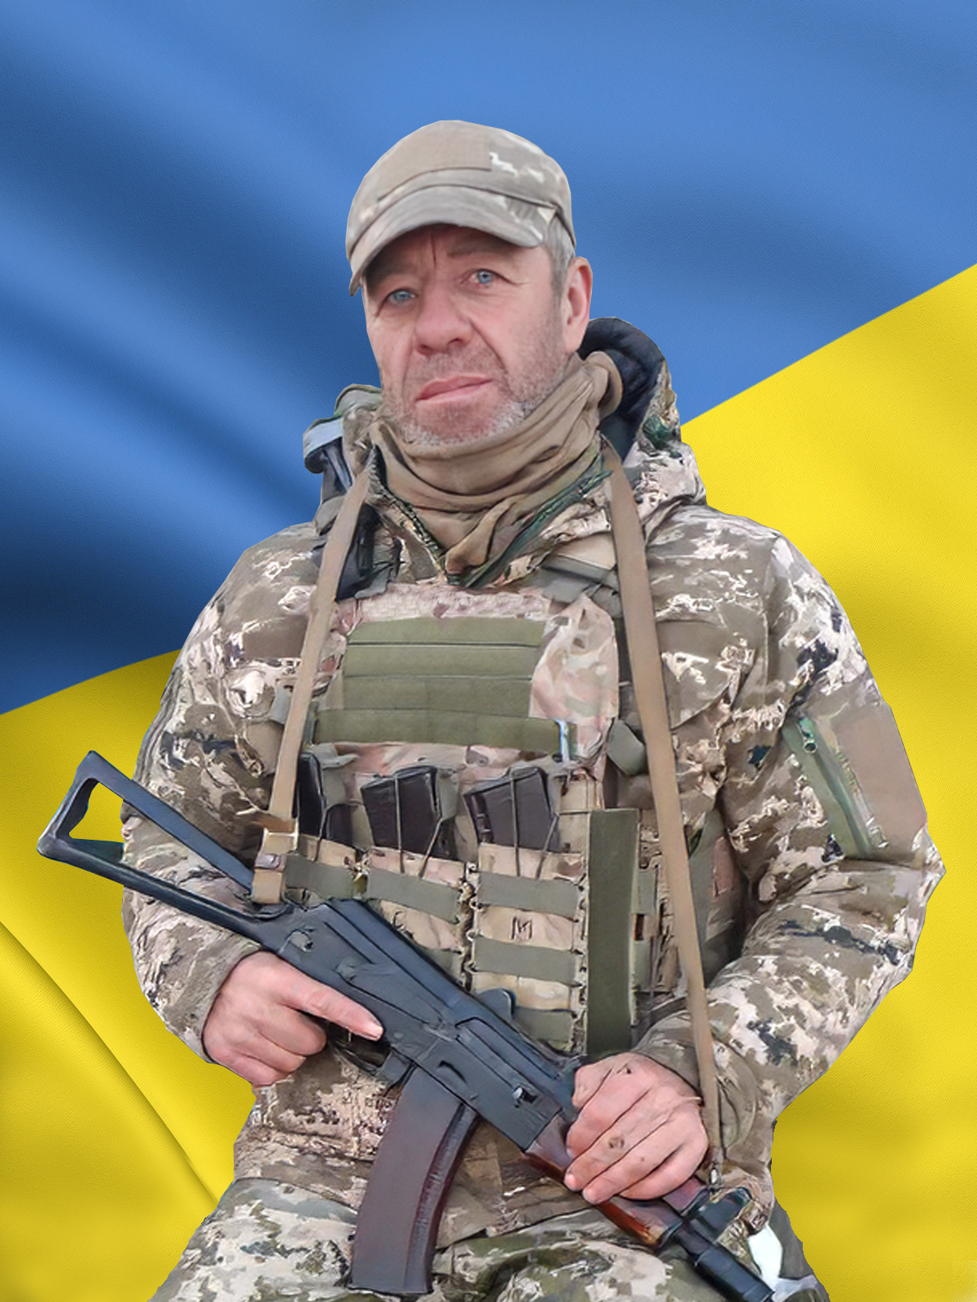
У нашому селі проживав
КИРИЛЮК
Сергій Миколайович
02.07.1978 – 12.06.2024

Солдат, стрілець-помічник гранатометника
2-го механізованого відділення 2-го механізованого взводу 1-ої механізованої роти 1-го механізованого
батальйону 41 ОМБр

Героїчно загинув за незалежність України,
за мирне небо, за щасливе майбутнє.

Вічна шана і пам'ять Герою!

Секретар виконавчого комітету А.П.Філімонов

